РЕШЕНИЕ

СОВЕТА НОВОЯСЕНСКОГО СЕЛЬСКОГО ПОСЕЛЕНИЯ
СТАРОМИНСКОГО РАЙОНА

от 05.12.2013 г. № 44.5
ст-ца Новоясенская

Об утверждении схемы избирательных округов по выборам депутатов Совета Новоясенского сельского поселения Староминского района

В соответствии со статьей 18 Федерального Закона от 12 июня 2002 года № 67-ФЗ «Об основных гарантиях избирательных прав и права на участие в референдуме граждан Российской Федерации», в соответствии со статьей 2 Федерального закона № 157- ФЗ от 2 октября 2012 года «О внесении изменений в Федеральный закон «О политических партиях и Федеральный закон «О политических партиях» и Федеральных закон «Об основных гарантиях прав и права на участие в референдуме граждан Российской Федерации», на основании решения территориальной избирательной комиссии Староминская от 20.11.2013 года № 110/506 «Об определении схемы многомандатных избирательных округов по выборам депутатов представительного органа Новоясенского сельского поселения Староминского района в единый день голосования 14 сентября 2014 года», руководствуясь статьей 26 Устава Новоясенского сельского поселения Староминского района, Совет Новоясенского сельского поселения Староминского района р е ш и л :
- Утвердить схему избирательных округов по выборам депутатов Совета Новоясенского сельского поселения Староминского района (приложение).
- Администрации Новоясенского сельского поселения Староминского района (Кияшко) опубликовать схему избирательных округов по выборам депутатов Совета Новоясенского сельского поселения Староминского района в газете «Степная новь» до 10 декабря 2013 года.
- Настоящее решение вступает в силу со дня его опубликования.

Глава Новоясенского сельского поселения
Староминского района А.А. Кропачев

ЛИСТ СОГЛАСОВАНИЯ
проекта решения Совета Новоясенского сельского поселения Староминского района от_________2013 №____ «Об утверждении схемы избирательных округов по выборам депутатов Совета Новоясенского сельского поселения Староминского района»

Проект внесён:
Глава Новоясенского сельского
поселения Староминского района А.А. Кропачев
«____»_______2013

Проект подготовлен:
главным инспектором администрации
Новоясенского сельского
поселения Староминского района Е.П.Кияшко
«____»_______2013

Проект согласован:
Председатель комиссии по финансово-
бюджетной и экономической политике
Совета Новоясенского сельского поселения В. В. Игнатенко
«____»_______2013

Приложение
к решению Совета Новоясенского сельского поселения
Староминского района
от 05.12.2013 г. № 44.5

Схема
избирательных округов по выборам депутатов Совета Новоясенского сельского поселения Староминского района

Новоясенское сельское поселение (число голосов = 11)
№  округа | УИК | Центр УИК | Границы | Кол-во избирателей в УИК  чел. | Кол-во избирателей в округе  чел. | Кол-во депутатских мандатов в округе | Норма пред-ставительства на кол-во мандатов  чел.
Новоясенский одиннадцатимандатный избирательный округ
 | 47-14 | МУК «СДК ст. Новоясенской»  ст. Новоясенская,  пер. Мира, 6А | станица Новоясенская | 482 | 784 | 11 | 72 (на 1 мандат)
 | 47-15 | Клуб хутора Ясени  хутор Ясени, ул. Южная, 83 | хутор Ясени | 302 | 784 | 11 | 72 (на 1 мандат)
Количество депутатских мандатов по Новоясенскому сельскому поселению |  |  |  | 784 | 784 | 11

Глава Новоясенского сельского поселения
Староминского района А.А. Кропачев

Схема
избирательных округов по выборам депутатов Совета Новоясенского сельского поселения Староминского района

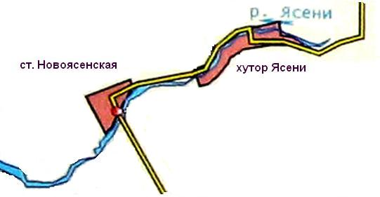
Новоясенский одиннадцатимандатный избирательный округ

